**三年级下册单元作业设计**

**Unit7 On the farm**

|  |  |  |  |
| --- | --- | --- | --- |
| **课时作业设计** | | | |
| **课时作业目标** | 1. 通过作业，促进学生自我阅读story time, 能较流利地朗读课文   2、通过作业，能听懂、会说、会读story time中重点单词和句型  3、通过作业，激发学生学习兴趣，提高学生的阅读与语用能力 | | |
| **Period 1 Story time** | | | |
| **作业设计** | | | **设计意图** |
| 引导性作业 | | 1. Brain storm 2. Listen and guess | 1、通过头脑风暴，复习旧知，了解学生的学情。2、在情境中用听声音猜动物的小游戏让学生提高学习新单词的兴趣。 |
| 形成性作业 | | 1、Say a rhyme | 用韵律小诗和生词结合教学，操练巩固本课重点词汇和句型，可以降低单词和句型教学的枯燥性，提高学生学习的兴趣。 |
| 巩固性作业 | | 1. 听录音，跟读story time，注意语音语调   2、Make a dialogue； | 1. 让学生通过跟读模仿的方式，训练口语发音，提升语音语调的标准度，并复习巩固本课重点单词、句型。2、结合教材文本中的词汇与句型，让学生在情境中运用语言。 |
| **Period 2 Fun time & Song time** | | | |
| **课时作业**  **目标** | | 1. 通过作业，能听懂、会说、会读新授单词、巩固句型并引导学生注意英语中名词单复数的形式。 2. 通过作业，能创造性地创编新的歌曲，将所学内容进行运用，培养学生的创新意识。   2、通过作业，设计真实的情境，让学生自由的编对话，激发学生的学习兴趣，促进学生对语言知识的活学活用。 | |
| **作业设计** | | | **设计意图** |
| 引导性作业 | | Sing a song | 以旧引新，用歌曲来复习引出学过的知识，贯穿整个复习阶段。 |
| 形成性作业 | | Think and choose | 结合本课新学句型,在第一课时的主题情境中，通过游戏来新授和巩固单词和句型，在游戏中引导学生注意英语中名词单复数的形式。激发了学生的学习兴趣，也促进学生对语言知识的活学活用。 |
| 巩固性作业 | | Make a new song | 在主题情境中运用各种不同的方式在情境中自然地复习词句，并教授知识，让学生体会到语言是离不开生活的。 |

|  |  |  |  |  |
| --- | --- | --- | --- | --- |
| **Period 3 Cartoon time** | | | | |
| **课时作业目标** | 1. 通过作业，帮助学生理解文本，体会文本的幽默之处，从中也提高学生的思维品质，并训练学生听的能力和对文章的判断思维能力； 2. 通过作业，帮助学生增加听说机会，同时，提升课堂的趣味性。   3、通过作业对学生进行道德教育，让学生知道每个人都有长处和短处，不要嘲笑别人，要懂得欣赏别人。 | | | |
| **作业设计** | | | | **设计意图** |
| 引导性作业 | | | Play a game: Quick respond | 更好地调动课堂的气氛，并在此环节中引出picture这个新授单词，以及在复习环节中教授新句型以减低下面课文教学的难度。 |
| 形成性作业 | | | Read and answer | 通过学习有趣的Cartoon time，让学生整体感知故事情节，理解课文的幽默之处，从中也提高学生的思维品质。 |
| 巩固性作业 | | | Act the story | 朗读和表演有助于学生对于文本的理解，同时也增加学生的听说机会，提升课堂的趣味性。通过表演让学生切身体会：每个人都有长处和短处，不要嘲笑别人，要懂得欣赏别人。 |
| **Period 4 Sound time , Checkout time &Ticking time** | | | | |
| **课时作业**  **目标** | | 1. 通过作业，掌握辅音字母m的发音及相应单词的拼读方法   2、通过作业，接触并发现更多含有辅音字母m的单词，并创造性地创编新的phonics小诗，将所学内容进行运用，培养学生的创新意识  、通过作业，加深对本单元重点指令内容的理解与记忆，在图文并茂的语境中训练写的能力。  2、通过作业，帮助学生拓宽文化视野、丰富生活经历、提升人文素养。 | | |
| **作业设计** | | | | **设计意图** |
| 引导性作业 | | | 1.Tom go go闯关游戏  2.Look and say. | 1.以Tom为主线人物，让学生通过闯关的方式复习学过的知识。  2.引导学生回忆phonics小诗中关于m的小诗，再次体会字母m的发音，为新课的学习做好铺垫。 |
| 形成性作业 | | | Fill in the blanks. | 本作业设计旨在训练并检测学生写的能力，在图文并茂的语境中进一步巩固所学。 |
| 巩固性作业 | | | 画一画自己的dream farm并谈论一下 | 帮助学生拓宽文化视野、丰富生活经历、提升人文素养。 |

**三年级下册Unit 1 In class 单元作业设计**

**Period 1 Story time**

**引导性：**

**1.Brain storm:说说你知道的水果和动物**

**2.Listen and guess**

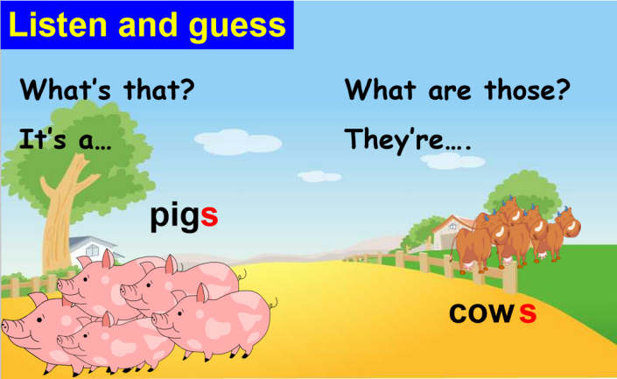

**形成性：**

**Say a rhyme**

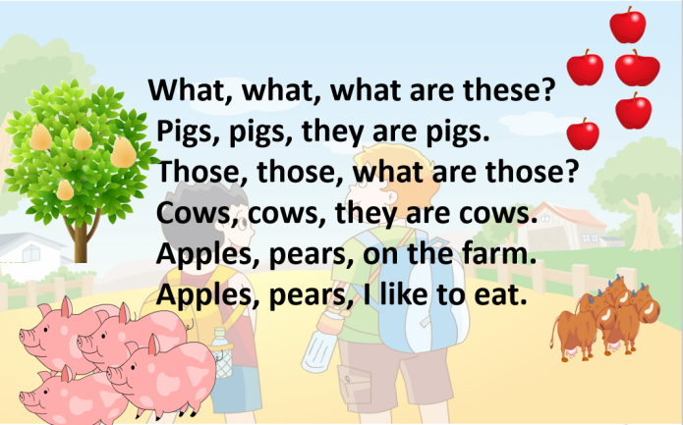

**巩固性：**

**1、听录音，跟读story time，注意语音语调**

**2、Make a dialogue**

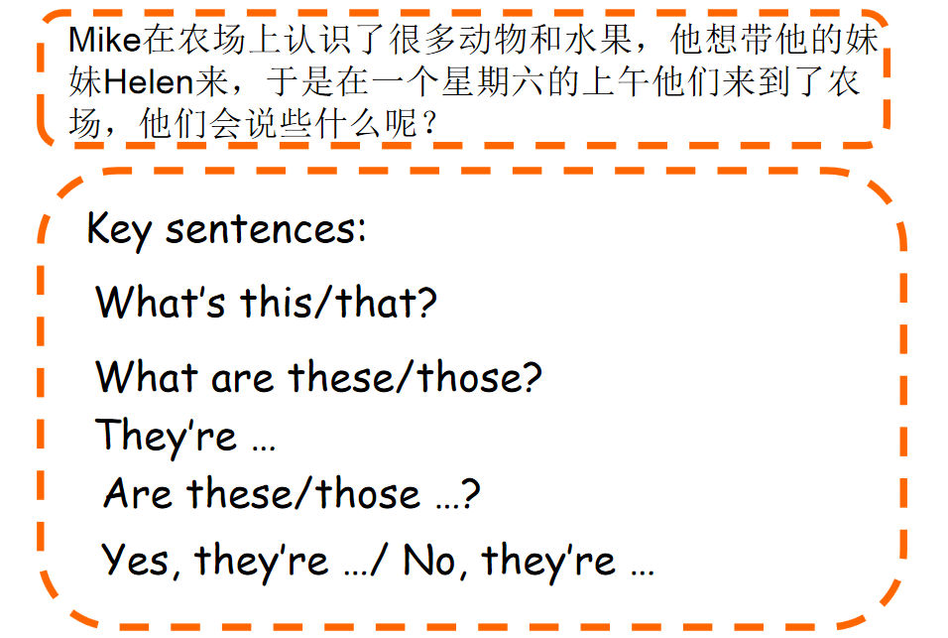

**Period 2 Fun time & Song time**

**引导性：**

**Sing a song**

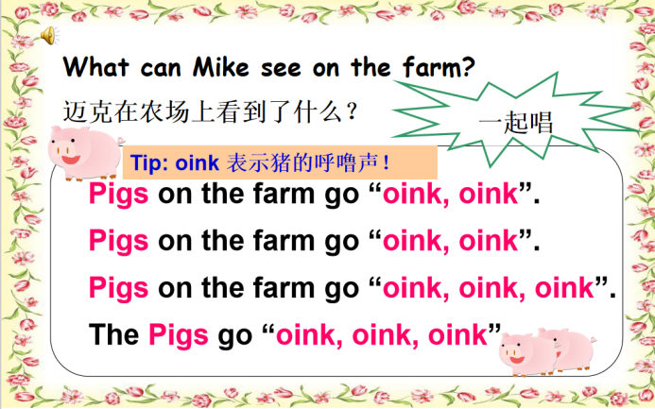

**形成性：**

**Think and choose**

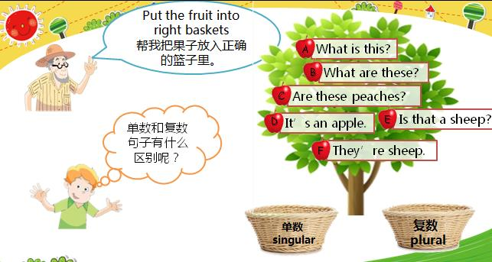

**巩固性：**

**Make a new song**

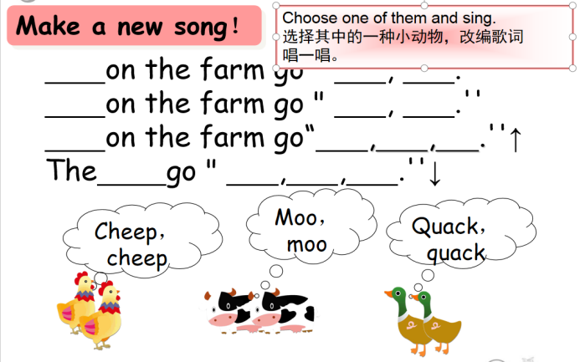

**Period 3 Cartoon time**

**引导性：**

**Play a game: Quick respond**

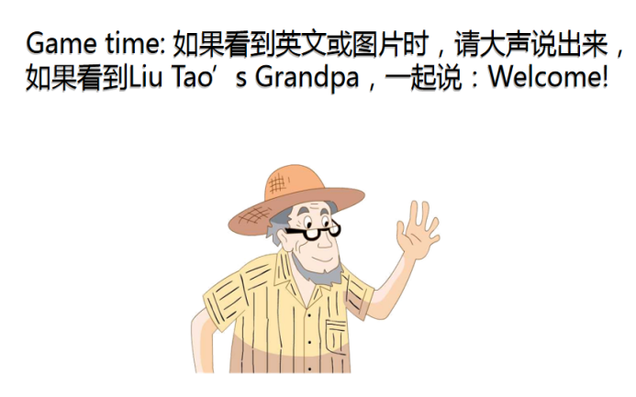

**形成性：**

**Read and answer**

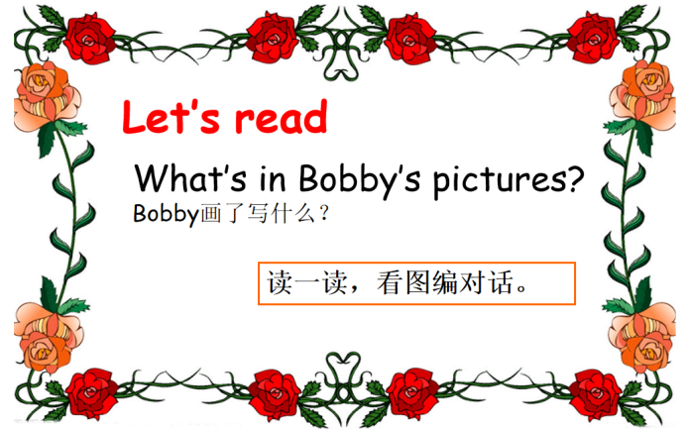

**巩固性：**

**Act the story**

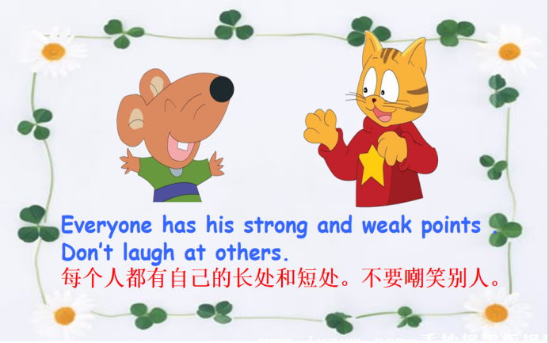

**Period 4 Sound time , Checkout time &Ticking time**

**引导性：**

**1.Tom go go闯关游戏**

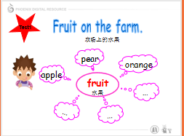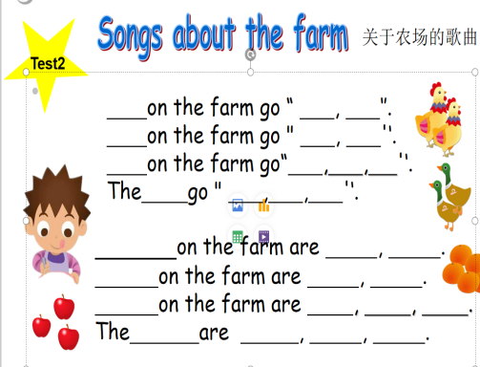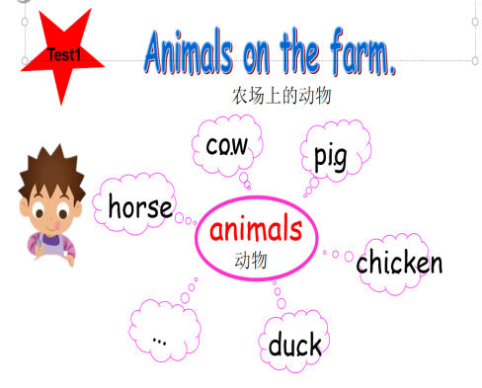

**2.Look and say**

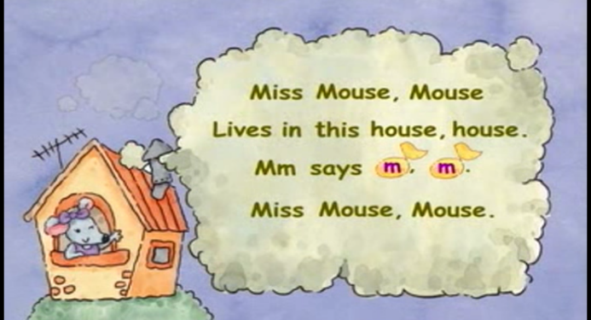

**形成性：**

**Fill in the blanks**

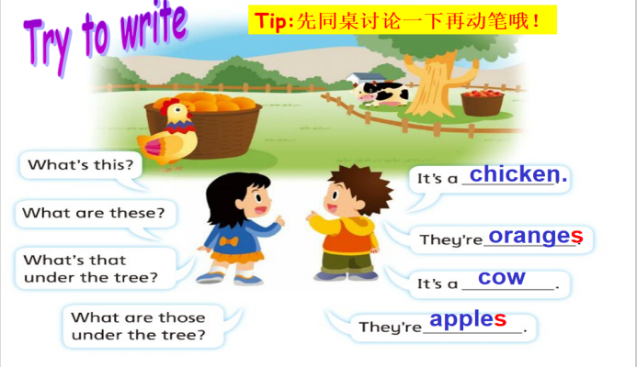

**巩固性：**

**画一画自己的dream farm并谈论一下**

